**FREINS I FRENOS**

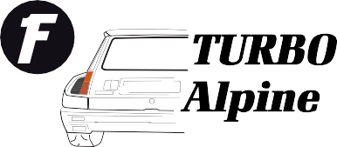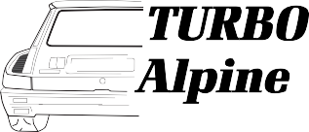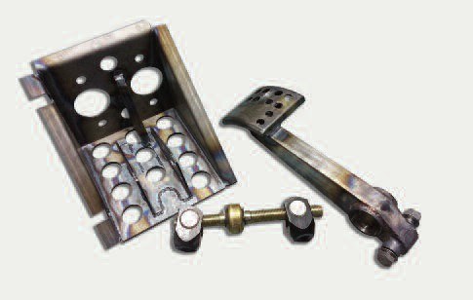

**FT-FR1**

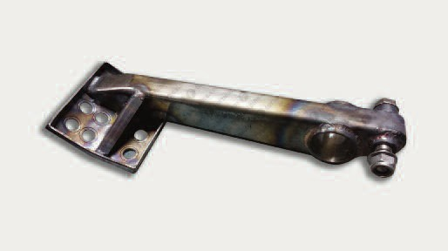

**FT-FR2**

Pedalier TDC complet

Pedal TDC completo

Pedal TDC

Pedal TDC

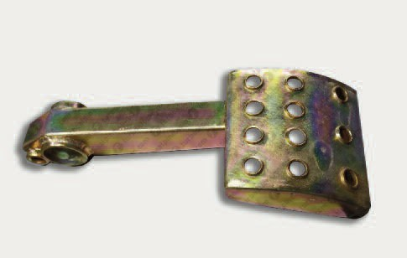 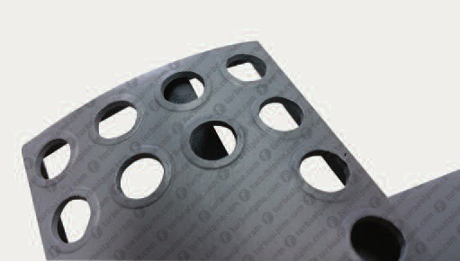

Pedal TDC

Pedal TDC

Pedal TDC

Pedal TDC

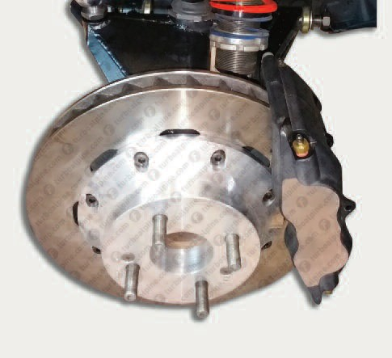

**FT-FR3**

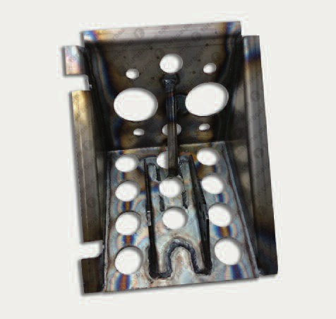

**FT-FR4**

Fabrication bols pour montage Wildwood

**10**

Fabricacion de bols para montage Wilwood

Cage pedal frein TDC

Caja de pedal de freno TDC